***REPUBLIQUE ALGERIENNE DEMOCRATIQUE ET POPULAIRE* MINISTERE DE L’ENSEIGNEMENT SUPERIEUR ET DE LA RECHERCHE SCIENTIFIQUE UNIVERSITE DES SCIENCES ET DE LA TECHNOLOGIE HOUARI BOUMEDIENE**



**ANNEXE DESCRIPTIVE AU DIPLOME**

La présente annexe descriptive au diplôme donne une information plus complète sur les enseignements suivis par l’étudiant pour obtenir son grade universitaire. Elle assure une meilleure lisibilité des connaissances acquises pendant sa formation lui facilitant ainsi sa mobilité nationale et internationale. Elle est dépourvue de tout jugement de valeur ou déclaration d’équivalence.

**1. LE TITULAIRE DU DIPLOME**

**Nom:** NAME OF201400007037

**Prénom(s):** PNAME OF 201400007037

**Date et lieu de naissance:** 15/02/1995 **à** EL BAYADH

**Numéro d’immatriculation:** 201400007037

**2. INFORMATIONS SUR LE DIPLOME:**

**2-1 Intitulé du diplôme:** Licence

**Domaine :** MATHEMATIQUES ET INFORMATIQUE

**Filière :** INFORMATIQUE

**Spécialité :** INFORMATIQUE

**Référence du texte règlementaire (circulaire, arrêté ministériel ou interministériel portant habilitation de la formation):** Décret exécutif n° 08-265 du 17 Chaâbane 1429 correspondant au 19 août 2008

**2-2 Etablissement ayant délivré le diplôme:**

**Dénomination :** Université des Sciences et de la Technologie Houari Boumediene

Faculté d’électronique et Informatique-Département Informatique

**Adresse :** BP 32 EL ALIA 16111 BAB EZZOUAR ALGER

**Tel :** +21321247187 **Fax :** +21321247187**Site web :** www.usthb.dz

**2-3 Langue(s) utilisée(s) pour la formation :** FRANÇAIS

**2-4 Condition d’accès :** Bac+1

**2-5 Niveau du diplôme :** Bac + 03 années

**3. INFORMATIONS CONCERNANT LE CONTENU DU DIPLOME ET LES RESULTATS OBTENUS :**

**3-1 Organisation des études et durée officielle du programme:** En présentiel (temps plein).

La formation se déroule sur 06 semestres de 30 crédits chacun. Chaque semestre correspond à une durée de formation de 14 à 16 semaines. Chaque semaine correspond à un volume horaire compris entre vingt (20) et vingt cinq (25) heurs. L’enseignement de la licence est réparti en 6 semestres totalisant chacun 30 crédits (par capitalisation ou par compensation). Ces enseignements sont organisés en Unités d’Enseignement (UE) comprenant des UE fondamental, des UE transversal, des UE de découverte et des UE de méthodologie.

Chaque UE est affectée d’un coefficient et dotée de crédits. Lorsque L’UE est acquise, les crédits qui lui sont alloués sont capitalisables et transférables. Une UE est constituée d’une ou plusieurs matières ; chaque matière est affectée d’un coefficient et dotée de crédits. L’enseignement de la matière est dispensé sous forme de cours magistraux, de travaux dirigés, de travail personnel, stages et projets d’études.

**3-2 Résultats obtenus:** Renseigner le tableau ci- dessous.

**N.B :** Les informations suivantes figurent dans le relevé des notes obtenues par l’étudiant.

|  |  |  |  |  |  |  |  |  |  |
| --- | --- | --- | --- | --- | --- | --- | --- | --- | --- |
| **Code** | **Intitulé de l’UE** | **Crédits** | **Grade** | **Date obtention** | **Code** | **Intitulé de l’UE** | **Crédits** | **Grade** | **Date obtention** |
| **Premier Semestre** | | | | | **Deuxième Semestre** | | | | |
| UET11.MI | LANGUE ETRANGERE | 2 | b | 1/16 | UEF22.MI | PROGRAMMATION ET STRUCTURE DE DONNEES | 5 | b | 6/16 |
| UED11.MI | CODAGE ET REPRESENTATION DE L'INFORMATION | 2 | d | 1/16 | STRUCTURE MACHINE | 4 | a | 6/16 |
| ELECTRONIQUE, COMPOSANT DES SYSTEMES | 2 | c | 1/16 | UEM21.MI | OUTILS DE PROGRAMMATION POUR LES MATHEMATIQUES | 3 | e | 6/16 |
| UEF11.MI | ALGEBRE1 | 5 | e | 1/16 | TECHNIQUE DE L'INFORMATION ET DE LA COMMUNICATION | 4 | b | 6/16 |
| ANALYSE1 | 6 | d | 1/16 | UEF21.MI | ALGEBRE2 | 4 | c | 6/16 |
| INITIATION A L'ALGORITHMIQUE | 6 | c | 1/16 | ANALYSE2 | 4 | e | 6/16 |
| UEM11.MI | TERMINOLOGIE SCIENTIFIQUE ET EXPRESSION ECRITE ET ORALE | 4 | d | 1/16 | INTRODUCTION AUX PROBABILITES ET STATISTIQUE DESCRIPTIVE | 3 | c | 6/16 |
| TP BUREAUTIQUE | 3 | b | 1/16 | UET21.MI | ELECTRICITE GENERALE | 2 | e | 6/16 |
| **Troisième Semestre** | | | | | **Quatrième Semestre** | | | | |
| UEF3.1.INF | Algorithmique et Structure de Données | 6 | c | 1/17 | UEF4.2.INF | Architecture des Ordinateurs 2 | 5 | c | 6/17 |
| Architecture des Ordinateurs 1 | 5 | b | 1/17 | Systeme d'Exploitation 1 | 5 | f | 6/17 |
| Système d'Information | 5 | e | 1/17 | UEF4.1.INF | Bases de Données | 5 | c | 6/17 |
| UEF3.2.INF | Analyse Numérique | 4 | d | 1/17 | Programmtion Orientée Objets | 5 | c | 6/17 |
| Logique Mathématiques | 4 | e | 1/17 | Théorie des Langages | 5 | e | 6/17 |
| Probabilités et Statistiques | 4 | e | 1/17 | UET4.1.INF | ANGLAIS2 | 3 | b | 6/17 |
| UET3.1.INF | ANGLAIS1 | 2 | e | 1/17 | OPTION | 2 | c | 6/17 |
| **Cinquième Semestre** | | | | | **Sixième Semestre** | | | | |
| UED5.IF | Option 1 | 2 | c | 1/18 | UEF6.1.IF | Option 2 | 6 | c | 6/18 |
| UET5.IF | Anglais III | 2 | c | 1/18 | Option 3 | 6 | d | 6/18 |
| UEF5.1.IF | Réseaux | 5 | c | 1/18 | UEF6.2.IF | Projet | 18 | c | 6/18 |
| Systèmes dexploitation2 | 6 | d | 1/18 |  |  |  |  |  |
| UEF5.2.IF | Compilation | 6 | d | 1/18 |  |  |  |  |  |
| Génie Logiciel et POO | 5 | d | 1/18 |  |  |  |  |  |
| Théorie des graphes | 4 | d | 1/18 |  |  |  |  |  |

**Date(1):** n° mois/ millésime de l’année (ex :2/10)-**Grade(*) :** n° mois/ millésime de l’année (ex :2/10)-

**Moyenne du cursus :**10.211400032043 **Moyenne de classement au sien de la promotion :**10.979999542236

**(*) : Conformément à l’arrêté n° 714 des 03/11/2011 portantes modalités de classement**

**3-3 Classification de la notation par grade :**

- Décrire brièvement le système d’évaluation et de progression appliqués à la formation.
Chaque matière est appréciée semestriellement soit par un contrôle continu et régulier, soit par un examen final, soit par les deux modes de contrôle combinés. Chaque matière a une moyenne comprise entre 0 à 20. La note 0 est la note la plus basse, et la note 20 est la plus haute. La note 10 est la note suffisante pour la validation d‘une matière ou d’une UE.

|  |  |  |  |
| --- | --- | --- | --- |
| **Evaluation interne (1)** | **Evaluation internationale correspondante** | **Effectif absolu** | **Effectif en pourcentage** |
| **16.1-16.59** | **A** | **4** | **10%** |
| **14.84-16.01** | **B** | **9** | **25%** |
| **12.55-14.78** | **C** | **9** | **30%** |
| **11.24-12.43** | **D** | **9** | **25%** |
| **10.55-11.1** | **E** | **4** | **10%** |

(1) Cette colonne est calculée à partir de l’ensemble des notes des étudiants qui ont obtenu le diplôme au cours d’une même année universitaire. Après avoir classé les notes, la tranche de notes des 10% premiers de l’effectif constitue la 1ère classe à placer dans la 1ère ligne de la 1ère colonne (grade A). La tranche des 20% suivants constitue la 2ème classe qu’il faut placer en 2ème ligne de la même colonne (grade B) et ainsi de suite. A chaque fois, on déterminera l’effectif absolu correspondant à la classe calculée.

**Remarque : L’étudient est classé dans la catégorie :** 182

**3-4 Principaux domaines de compétences couverts par le diplôme :**

-Fondements théoriques de l’informatique

-Logiciels et architectures matérielles

**5. PROJECTIONS ACADEMIQUE ET PROFESSIONNELLE :**

Le titulaire de la licence peut être admis en Master

**5-1 Projection académique :**

L’insertion dans le monde du travail de tous les domaines INFORMATIQUE

**5-2 Projection professionnelle :**

**6.SIGNATURE:**

Nom et prénom(s) du signataire :

Qualité du signataire :

Date :

Signature

Tampon ou cachet officiel :

**6. RENSEIGNEMENTS CONCERNANT LE SYSTÈME NATIONAL D’ENSEIGNEMENT SUPERIEUR :**

En Algérie, au côté du système classique, est appliquée depuis septembre 2004 l’architecture LMD préparant à 3 diplômes : Licence (180 crédits), Master (120 crédits supplémentaires à ceux de la licence si le master est obtenu dans un centre universitaire ou dans une université et 300 crédits si le master est obtenu dans une école), Doctorat (3 années de recherche). Les diplômes du système classique continuent de cohabiter avec ceux du système LMD. Les types d’établissements sont: l’Université, le Centre Universitaire, l’Ecole et les classes préparatoires.

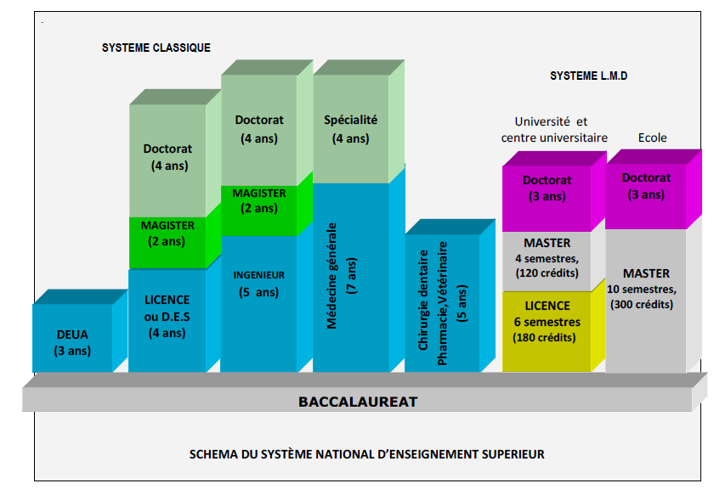

**Remarque :** : Il y a d’ajouter des indications qui n’apparaissent pas dans le schéma :

1- Les titulaires d’un diplôme su système classique peuvent poursuivre leurs études dans le système L.M.D sous réserve de satisfaire les conditions d’accès fixées par la circulaire ministérielle au titre de chaque année universitaire. A titre d’exemples :

- Les ingénieurs d’état, issus des centres universitaires et des universités, peuvent accéder à la deuxième année du master.

- Les titulaires d’une licence ou d’un diplôme d’études supérieures(D.E.S) peuvent accéder à la première année du master.

2- L’accès au master dans les écoles s’effectue sur concours pour les titulaires d’une licence du système L.M.D.

3- Dans les écoles nationales supérieures, les formations scientifiques et technologiques sont sanctionnées par le diplôme d’ingénieur d’état ; les titulaires de ce diplôme peuvent postuler au diplôme de master, moyennant un complément de formation d’un volume horaire de 200 heures au minimum.